zondag 17 maart 2024
4e zondag van de 40-dagentijd

Voorganger  Organist  Lector | ds. Jan Bos  Paul Ballhaus  Adriaan Huson

Naam van de zondag: Judica
Oordeelt mij niet (Ps. 43: 1)

Thema
Hoe donker is het eigenlijk?

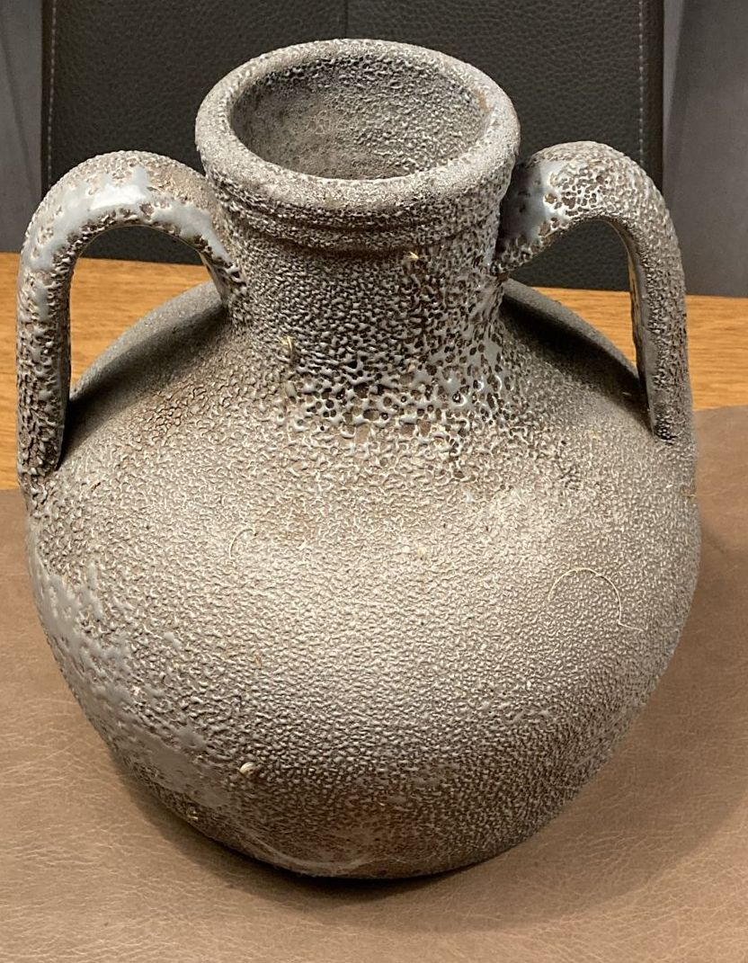

(in de 40-dagentijd is er geen orgelspel vóór de dienst)
D E V O O R B E R E I D I N G

De klok luidt - het wordt stil

Welkom en begroeting

We bidden samen
Eeuwige God,
oorsprong van Licht, leven en liefde
hier zijn we,
met alles wat we hebben
en met alles wat we missen

Zie ons aan, wek ons op,
doe ons weer leven naar U toe
Amen (gemeente gaat staan)

Zingen antifoon lied 535f
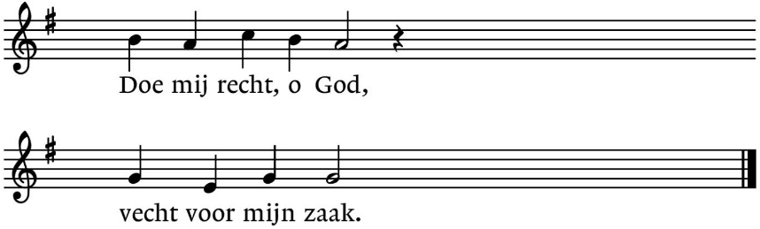

Lied 43: 1, 3 en 5

Antifoon lied 535f

Begroeting
v. Onze hulp is in de naam van de Eeuwige
a. die hemel en aarde gemaakt heeft!
v. U die ons kent, U die ons hoort en weet wat in ons leeft
a. U die ons geschapen hebt naar uw beeld
v. leid ons weg uit het donker van angst en schuld
a. breng aan het licht de mens die wij kunnen zijn
Amen.

(gemeente gaat zitten)

Kyriëgebed

Zingen Kyrielied voor de 40-dagentijd
(tekst: W. van der Zee muziek: Pieter Endedijk)
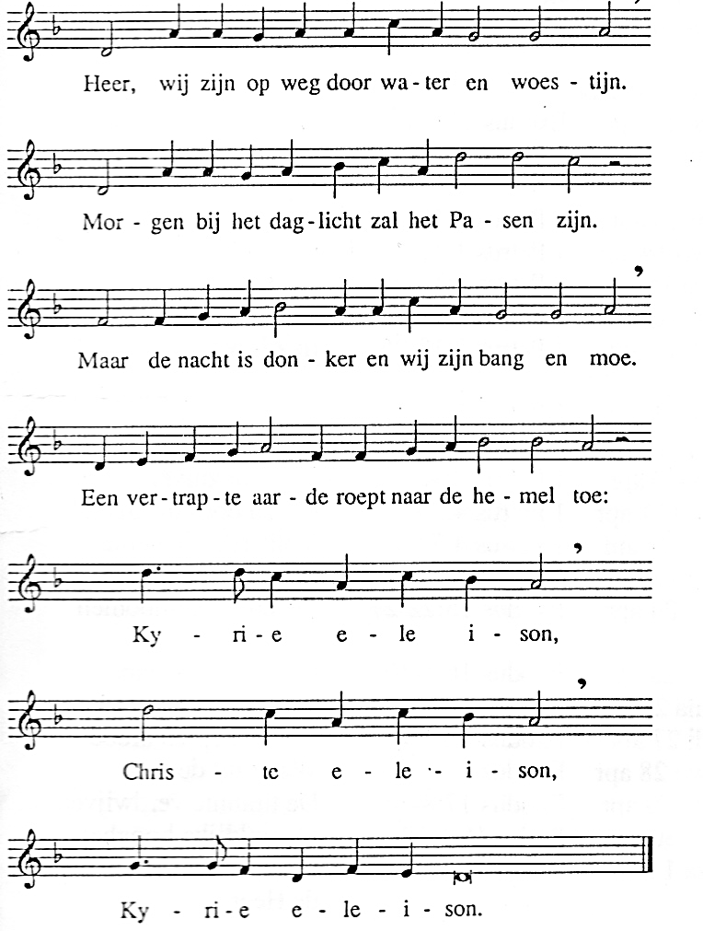

D E S C H R I F T E N

Inleiding op de lezingen

Gebed om de Geest

De tafelkaarsen worden aangestoken

Lezen Jeremia 32 1-15 en 26-29 en 36-44

Zingen lied 831: 7, 8 en 9 (3 coupletten en daarna het refrein)
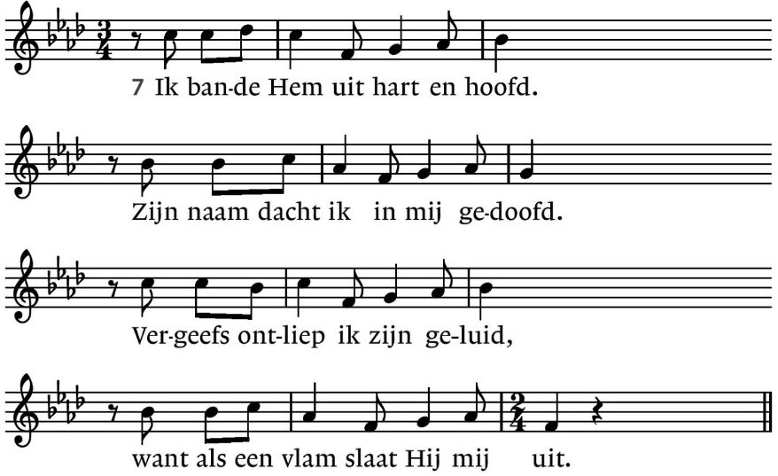

8. Verliet ik dan de moederschoot  alleen voor leven totterdood?  Was zij, die mij het leven gaf  mij maar geworden tot een graf... | 9. Ik ben gevangen in zijn stem,  mijn leven spreekt alleen van Hem,  mijn God; Hij zit mij in het bloed.  Dat maakt mijn bitter leven zoet.

Lezen Johannes 12: 20-33

Zingen acclamatie bij psalm 51
(tekst: Leo Scheltinga/muziek: Herman Schimmel)
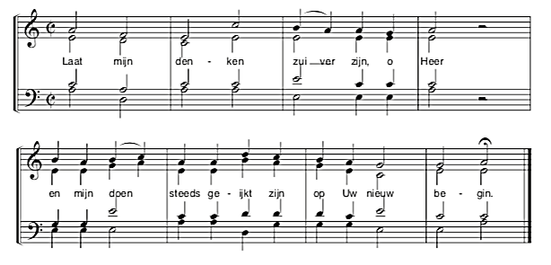

Overdenking

Muziek lied 848 Al wat een mens te kennen zoekt (https://www.youtube.com/watch?v=THWrto22CXw)

G E B E D E N E N G A V E N

Gebeden, eindigend met
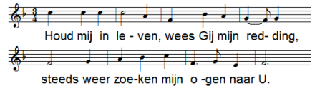

Stil gebed en Onze Vader

Collecte D: Kerk in Actie - zending, Rwanda
K: Pastoraat en eredienst
(gemeente gaat staan)
Zingen lied 978: 1, 2 en 4
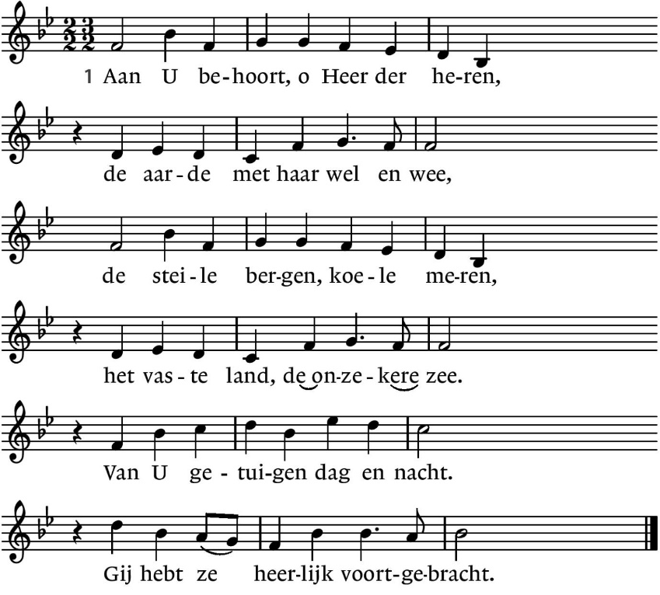

2. Gij roept het jonge leven wakker,  een tuin bloeit rond het open graf.  Er ruisen halmen op de akker  waar zich het zaad verloren gaf.  En vele korrels vormen saam  een kostbaar brood in uwe naam. | 4. Laat dan mijn hart U toebehoren  en laat mij door de wereld gaan  met open ogen, open oren  om al uw tekens te verstaan.  Dan is het aardse leven goed,  omdat de hemel mij begroet.

Zegen met gezongen Amen
Zingen Vrede voor jou
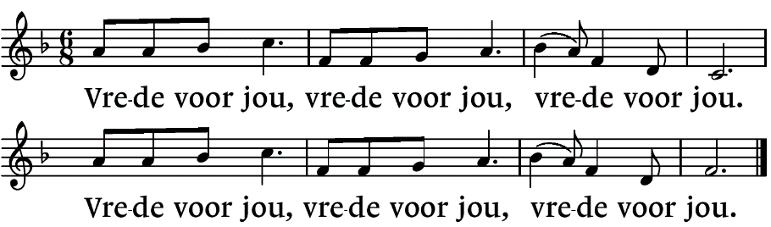

.-.-.-.-.-.

Reacties op de viering zijn welkom in de doos in de hal óf via het adres:: reactieviering@pknhuissen.nl

In de werkgroep VIEREN worden deze besproken en wordt er gekeken
hoe we daarmee onze vieringen kunnen ‘verbeteren’.

